**บันไดการเรียนรู้ สู่ทักษะการเแก้ปัญหาเชิงภาพ**

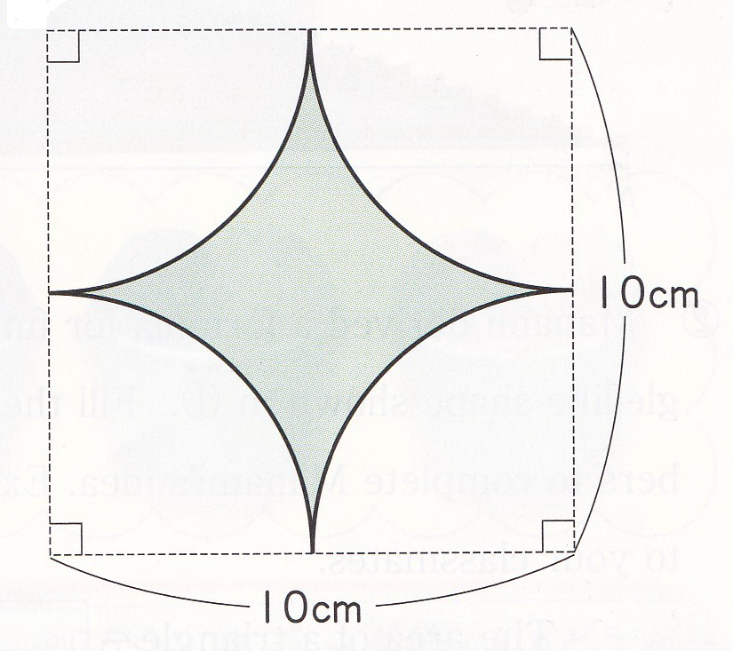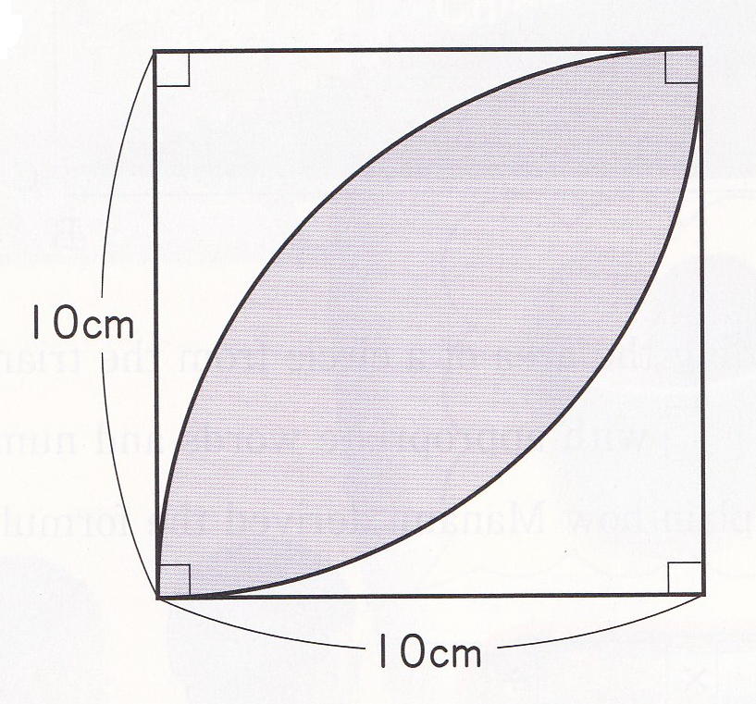

จากรูปด้านบน คิดว่าเราจะหาพื้นที่ส่วนที่แรเงาได้อย่างไรบ้าง ???   
อยากให้ผู้อ่านลองคิดดูจริงๆ ค่ะ...พอจะคิดออกไหมคะ

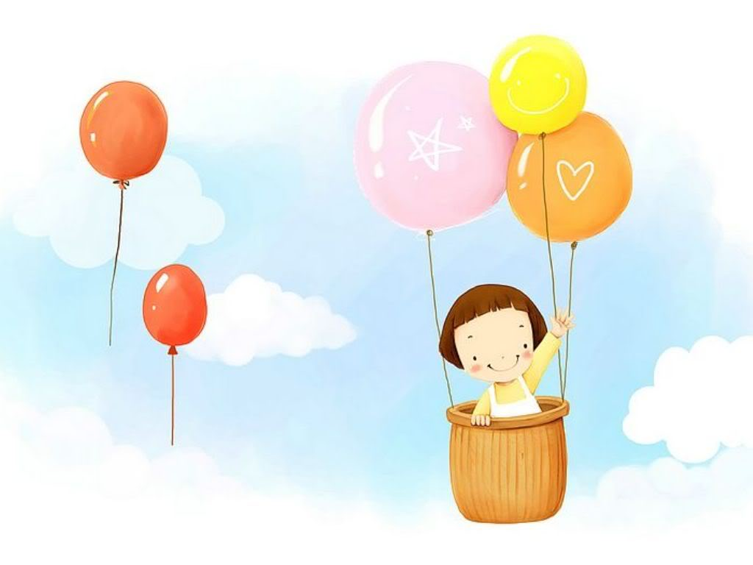

ถ้าคิดไม่ออกลองวาดรูปออกไปแบบนี้นะคะ

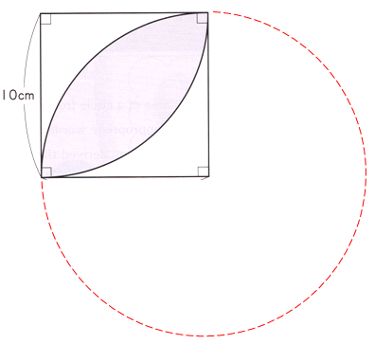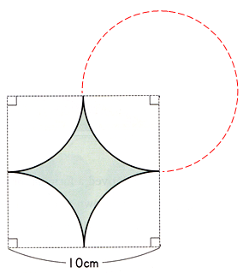

จะพบว่าส่วนที่แรเงาเป็นส่วนหนึ่งของรูปวงกลมที่เราพอจะสามารถหาพื้นที่ได้ซึ่งจะช่วยให้สามารถหาพื้นที่ส่วนที่แรเงาได้ง่ายขึ้น

การหาพื้นที่ส่วนที่แรเงาจากรูปในหน้าแรกนั้น เป็นส่วนหนึ่งของเรื่องการหาพื้นที่ของรูปวงกลม หน่วยวิชาคณิตศาสตร์ ชั้น 6 ในปีการศึกษาที่แล้ว หลังจากที่มีการจัดกระบวนการเรียนรู้ให้นักเรียนค้นพบค่าพาย (π) และสูตรการหาพื้นที่ของรูปวงกลมแล้วก็จะมีการนำรูปท้าทายเหล่านี้ให้นักเรียนได้ลองแก้ปัญหา แต่พบว่ามีนักเรียนไม่กี่คนที่แก้ปัญหาได้ และนักเรียนจะรู้สึกว่าเป็นเรื่องที่ยาก จะทำได้เมื่อครูหรือเพื่อนช่วยวาดรูปเพิ่มเข้าไปให้ สำหรับครูมีความรู้สึกว่าบทเรียนเรื่องนี้สนุก เพียงแค่วาดรูปเพิ่มเติมนิดหน่อยก็จะสามารถทำต่อได้แล้ว จึงคิดว่าจะทำอย่างไรให้ในการปีการศึกษานี้ นักเรียนคิดที่จะวาดรูปต่อไปหรือที่เราเรียกว่าการมี "ทักษะการแก้ปัญหาเชิงภาพ" จากการศึกษาและสังเกตบทเรียนเรื่องเรขาคณิตในหนังสือเรียนคณิตศาสตร์ของญี่ปุ่นพบว่าเขาจะให้นักเรียนได้เรียนคุณสมบัติของรูปเรขาคณิตนั้นไปพร้อมกับการวาด หรือบางบทเรียนให้วาดก่อนที่จะรู้จักคุณสมบัติเสียอีก จึงปิ๊งไอเดียว่าจะต้องให้นักเรียนได้วาดรูปวงกลมที่ซับซ้อนก่อน เขาจะได้มองภาพนั้นออกว่ามีที่มาที่ไปอย่างไร แล้วจึงจะเกิดทักษะการแก้ปัญหาเชิงภาพได้  
  
 ครูจึงเริ่มคิดกระบวนการเรียนรู้นี้ด้วยการหารูปที่ซับซ้อนแล้วนำมาเรียงจากง่ายไปยาก โดยแบ่งความยากง่ายด้วยการคาดเดาวิธีการวาดและการหาพื้นที่ของนักเรียน ดังนี้

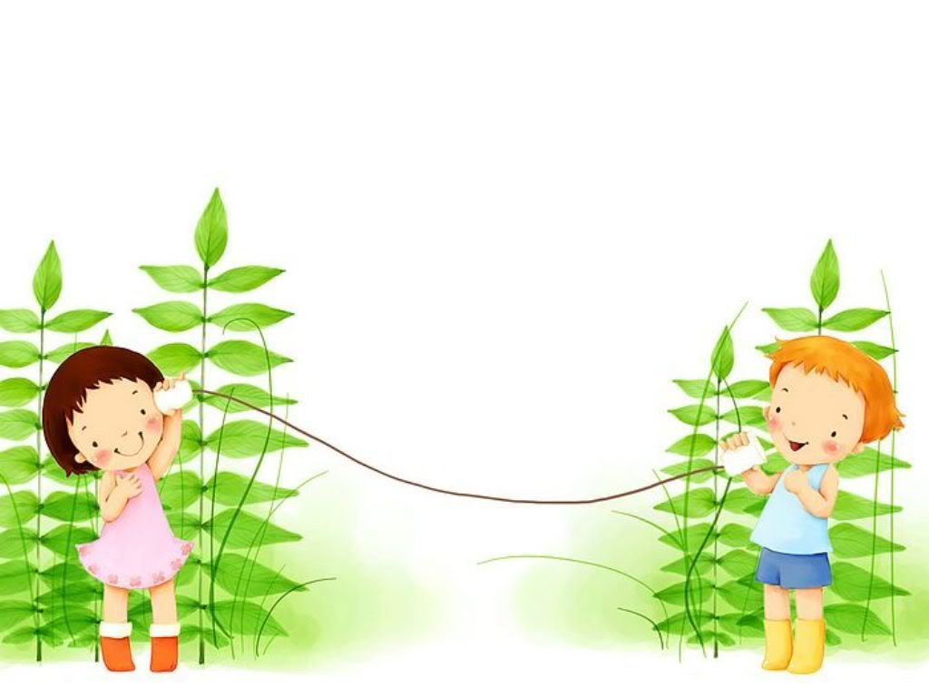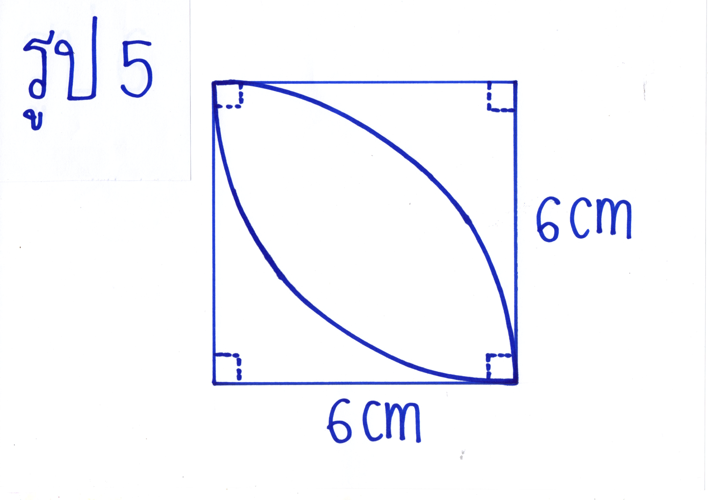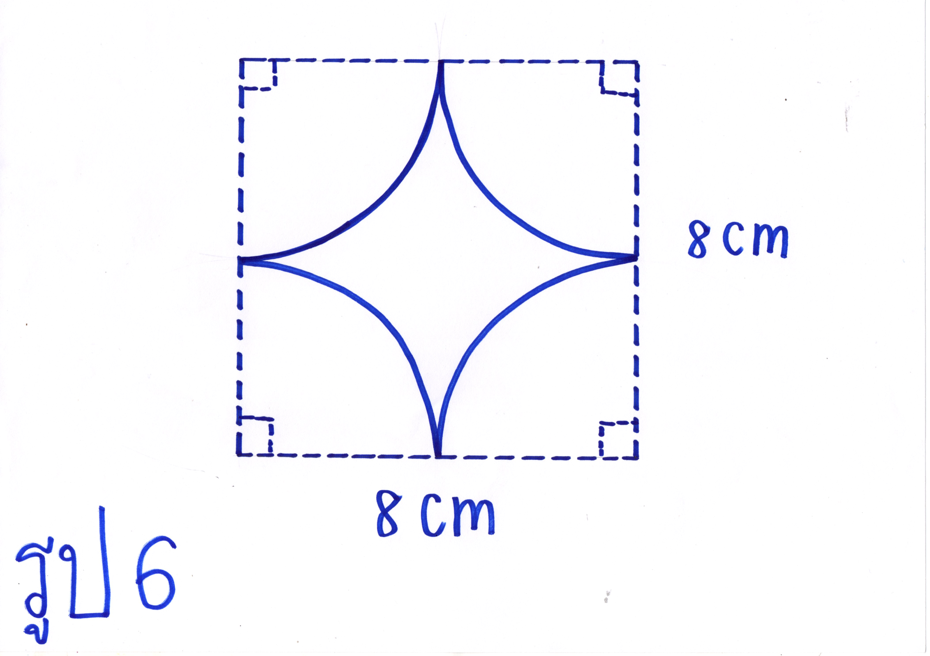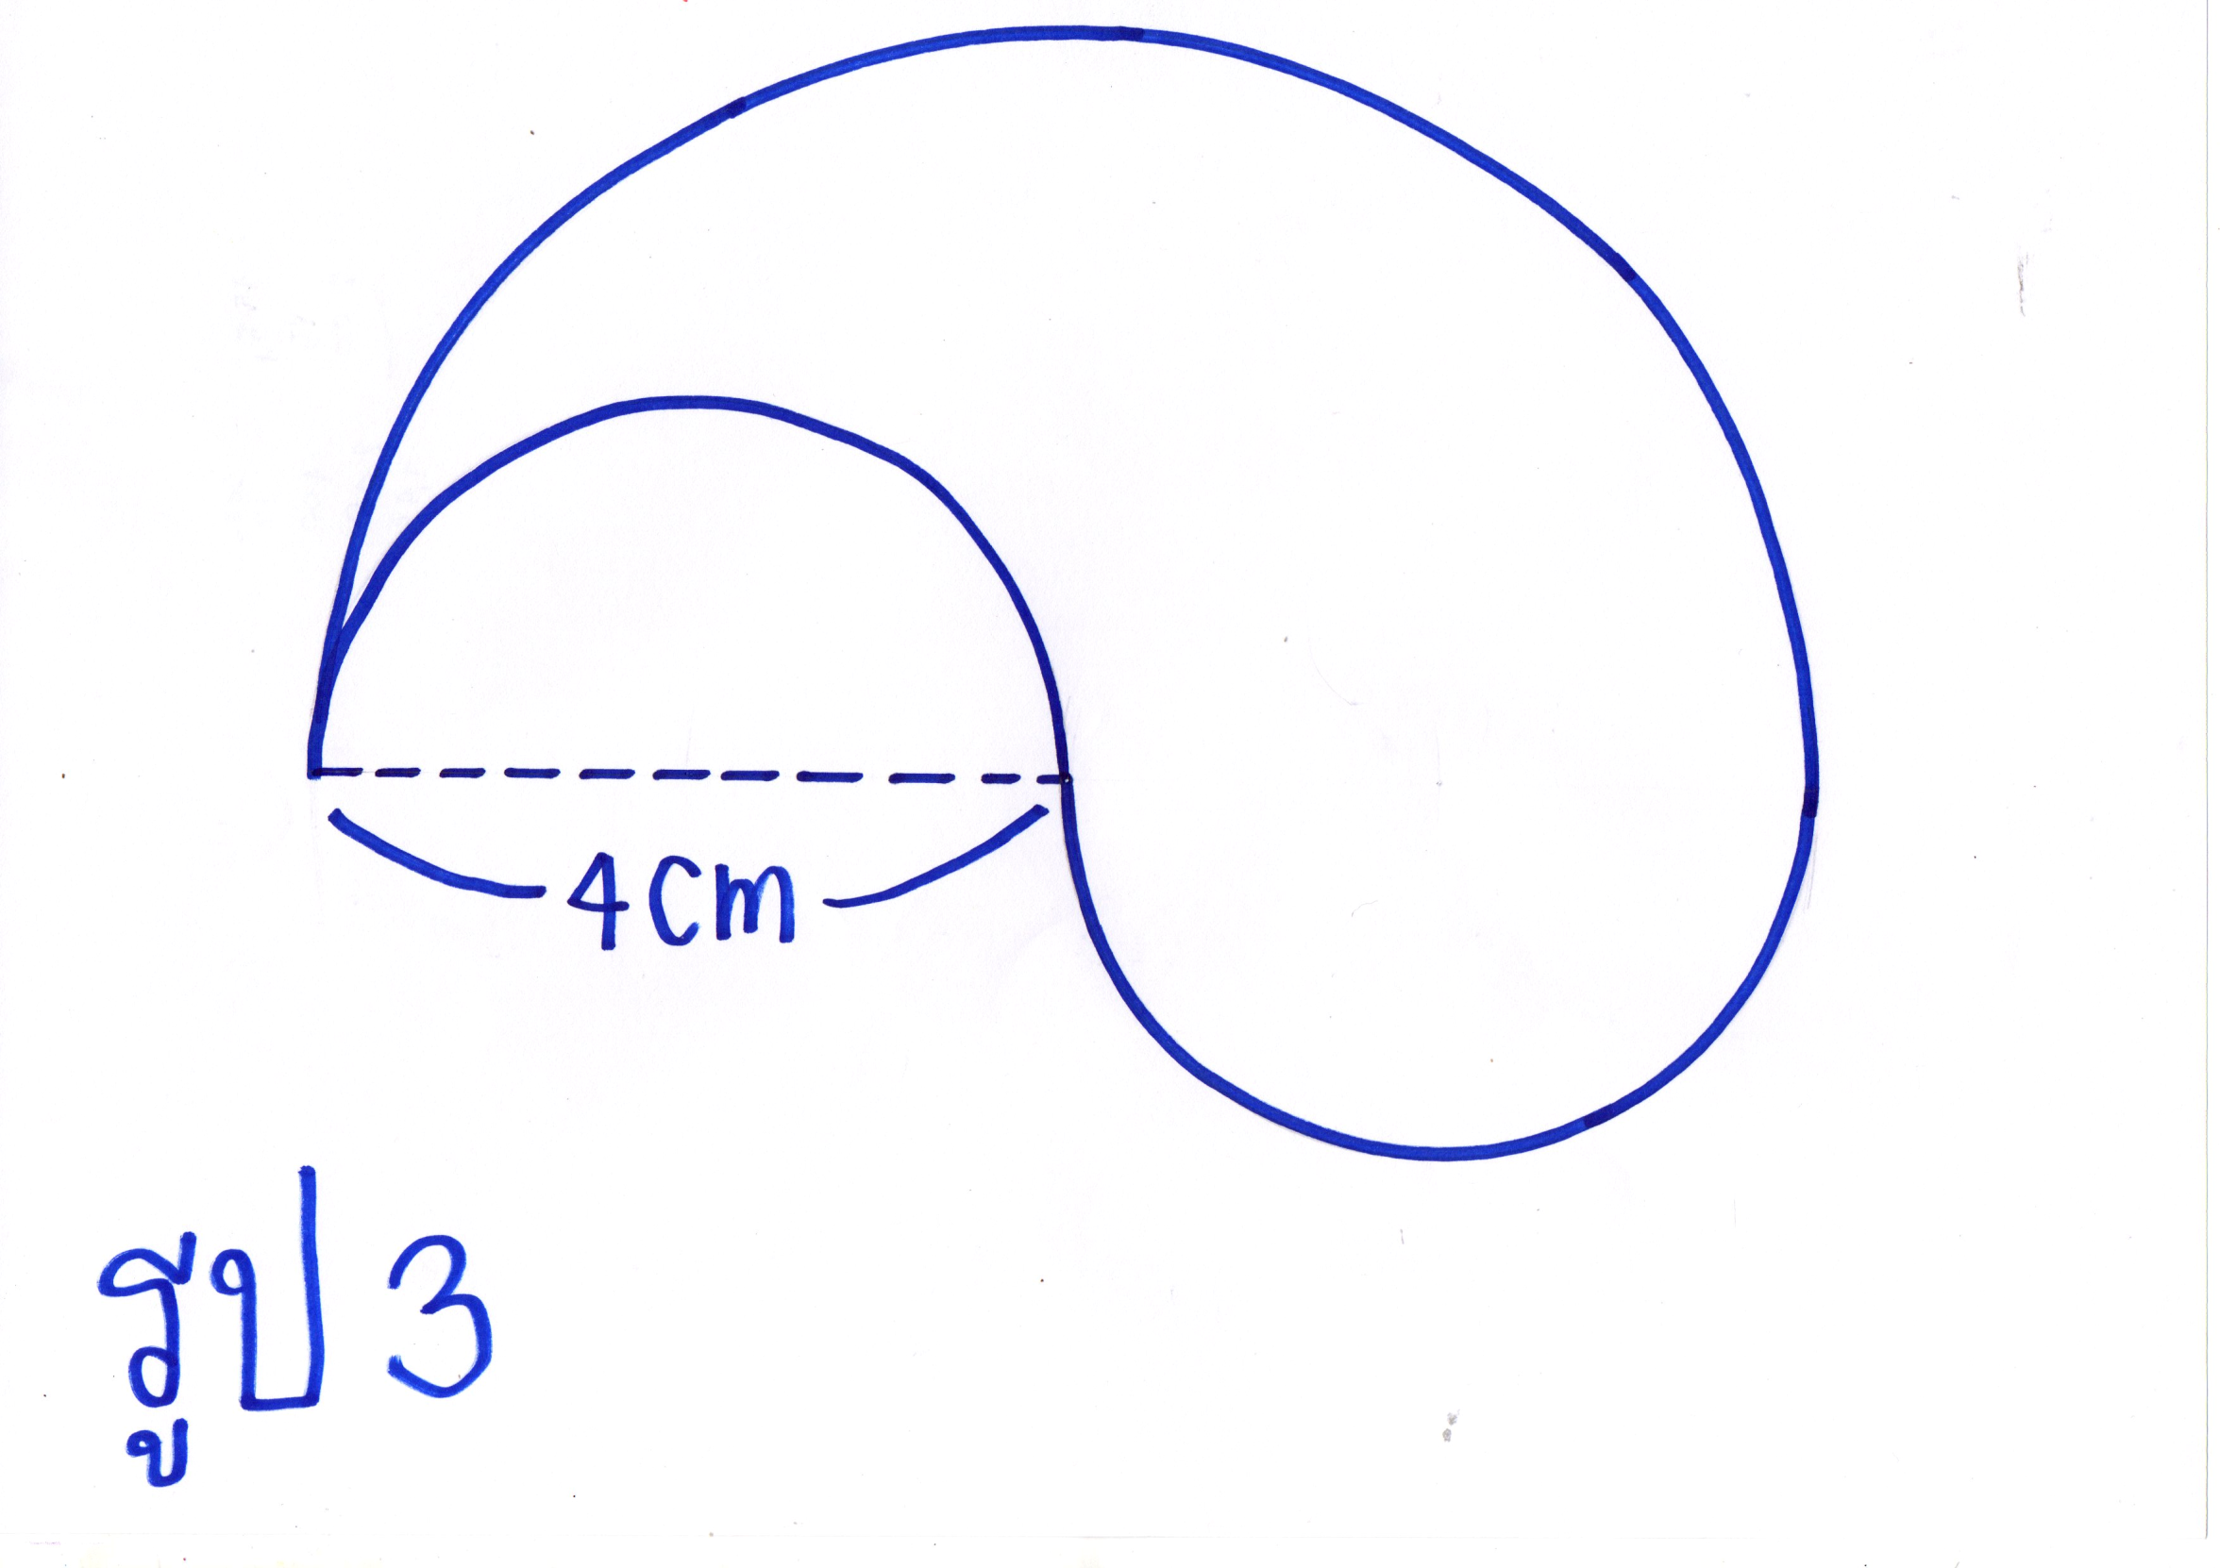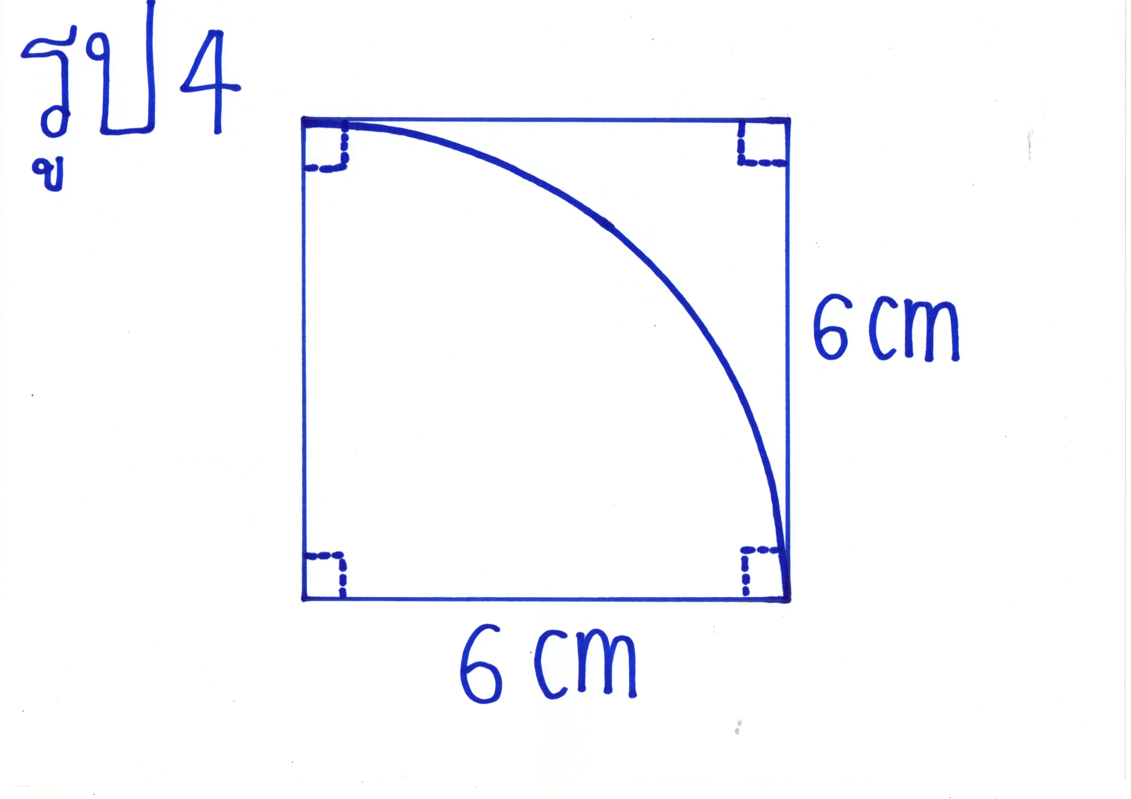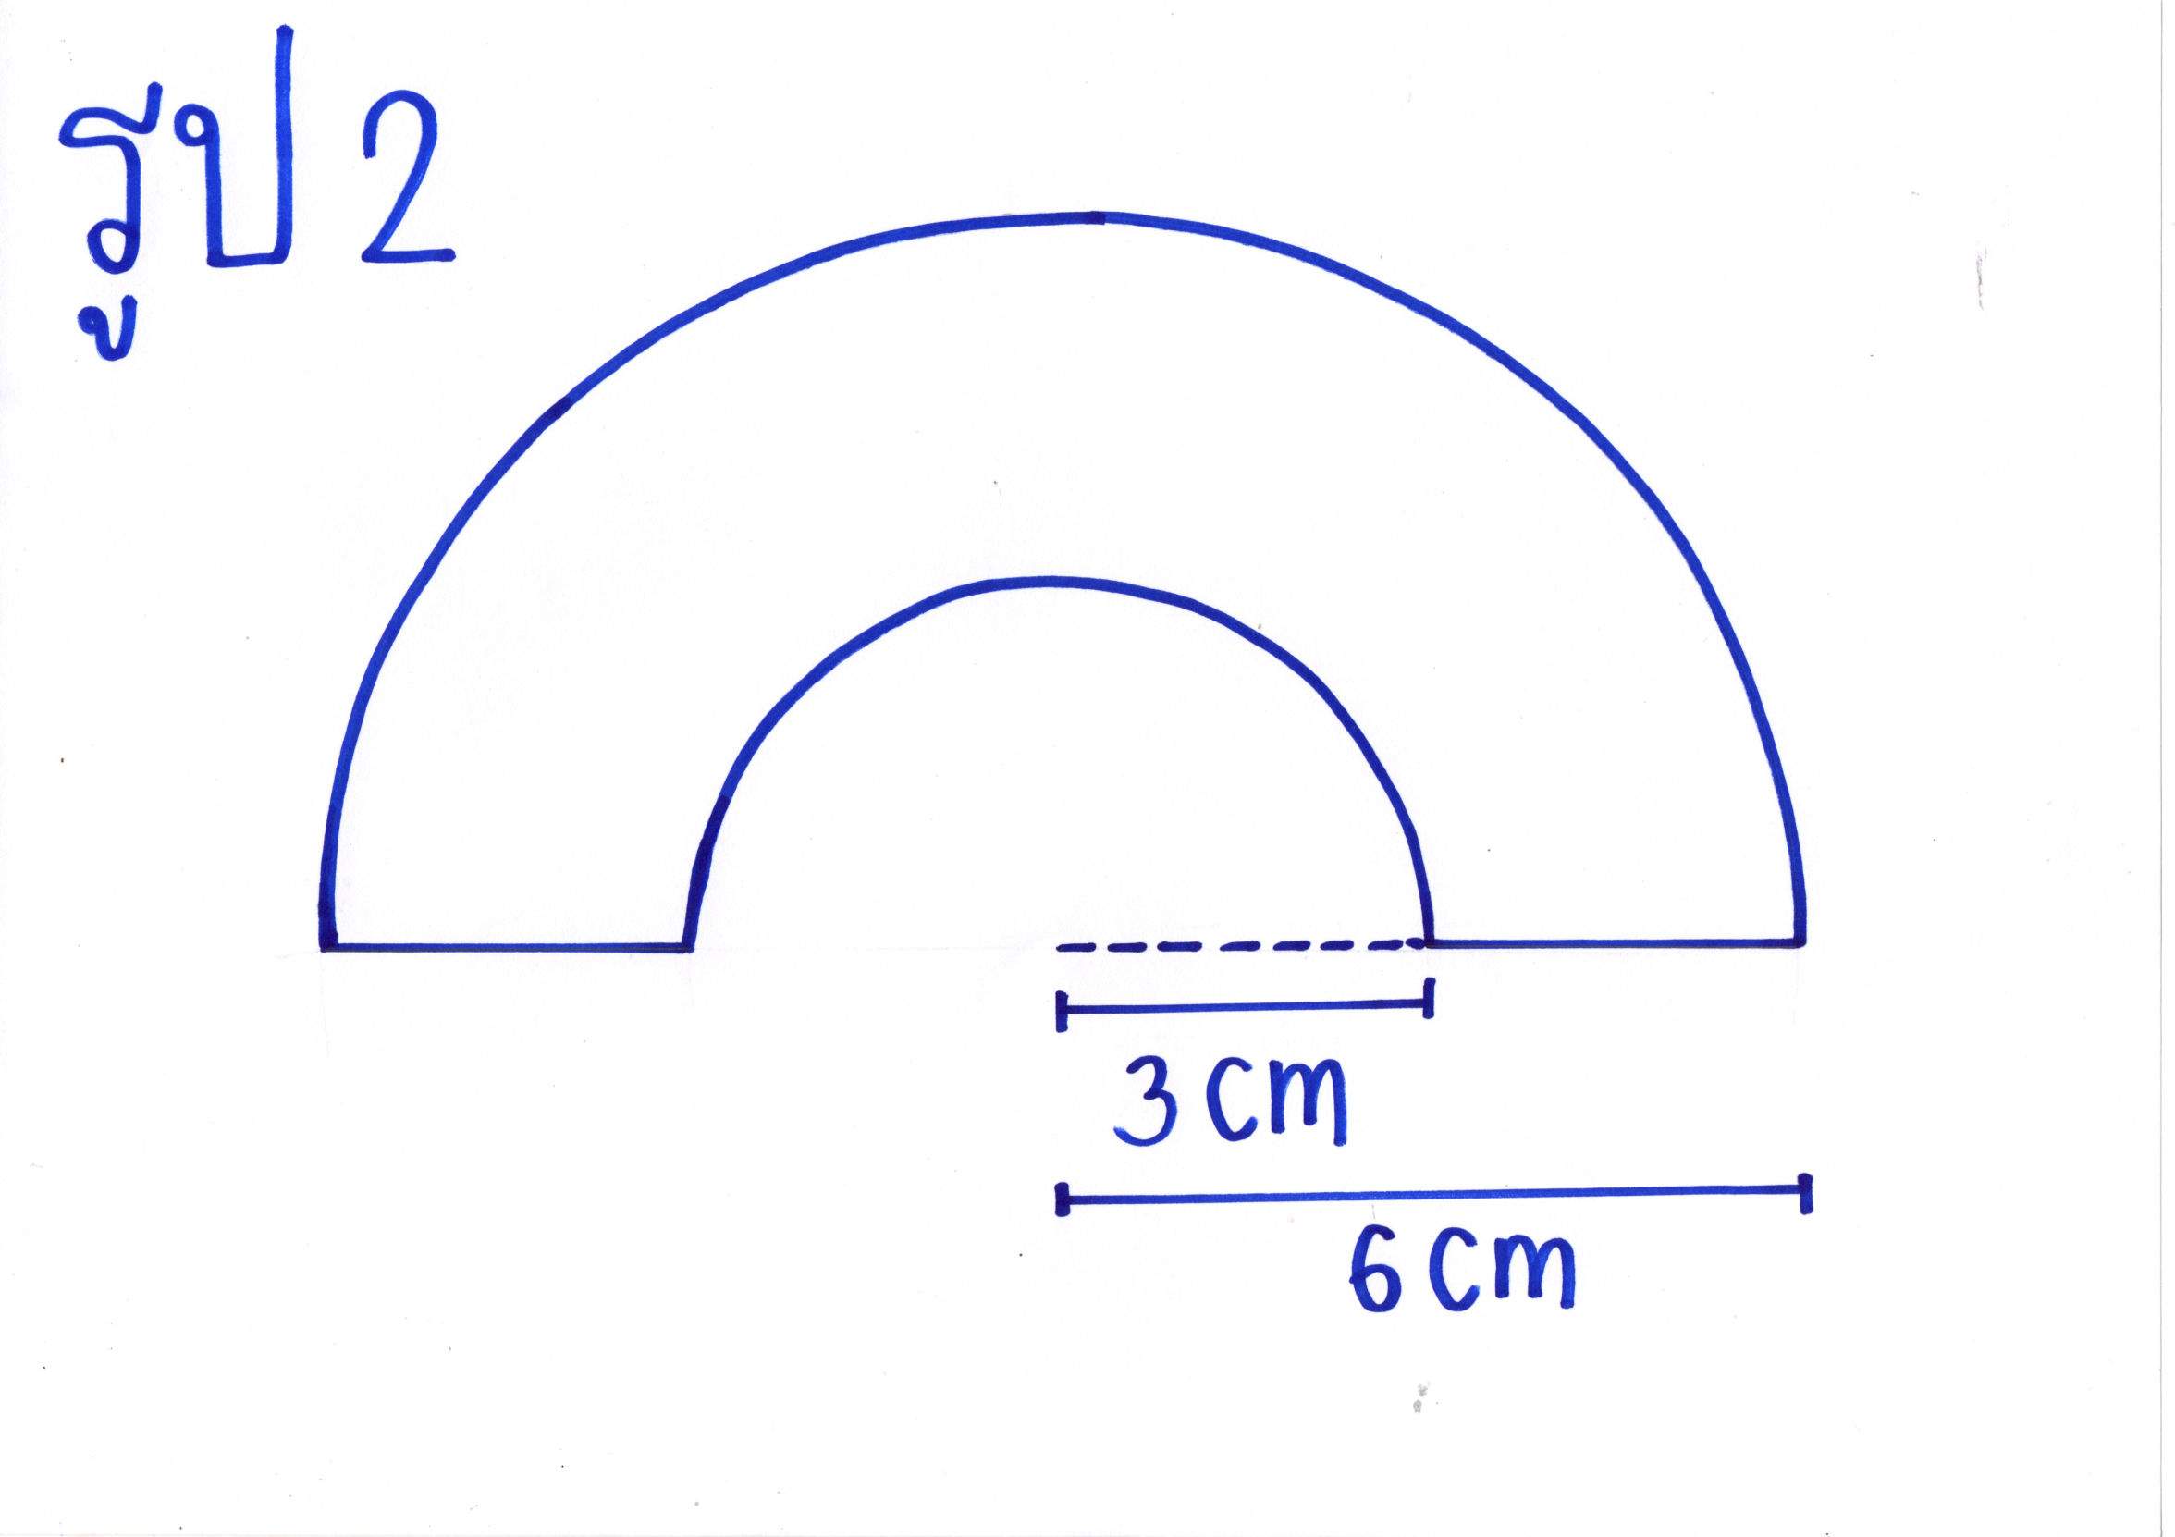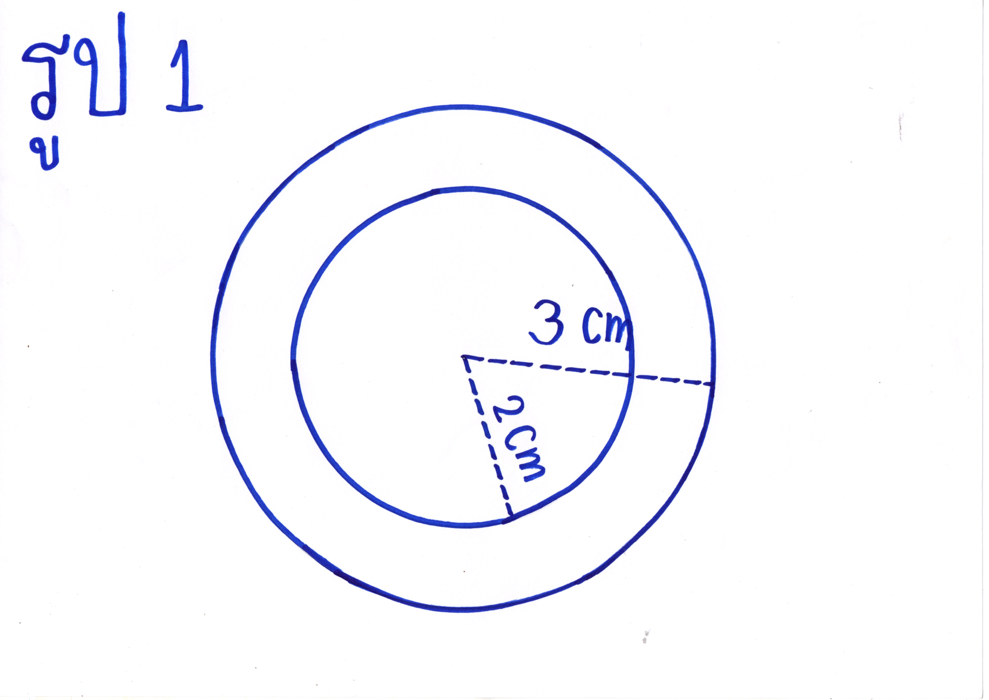

จากนั้นจึงทำแผนการสอนขึ้นมาให้มีขั้นตอน คือ ครูชวนนักเรียนให้วาดรูป แล้วแบ่งปันวิธีการวาดรูป จากนั้นครูจึงจะกำหนดส่วนที่แรเงาลงในรูปให้นักเรียนหาพื้นที่ แล้วแลกเปลี่ยนวิธีการหาพื้นที่กัน ทำแบบนี้ทีละรูป ใช้เวลาทั้งหมด 4 คาบ ครูพบว่า นักเรียนกระตือรือร้นตั้งแต่การวาดรูปเรียกได้ว่าเป็นกิจกรรมที่ช่วยสร้างแรงบันดาล และได้ฝึกทักษะไปพร้อมกัน

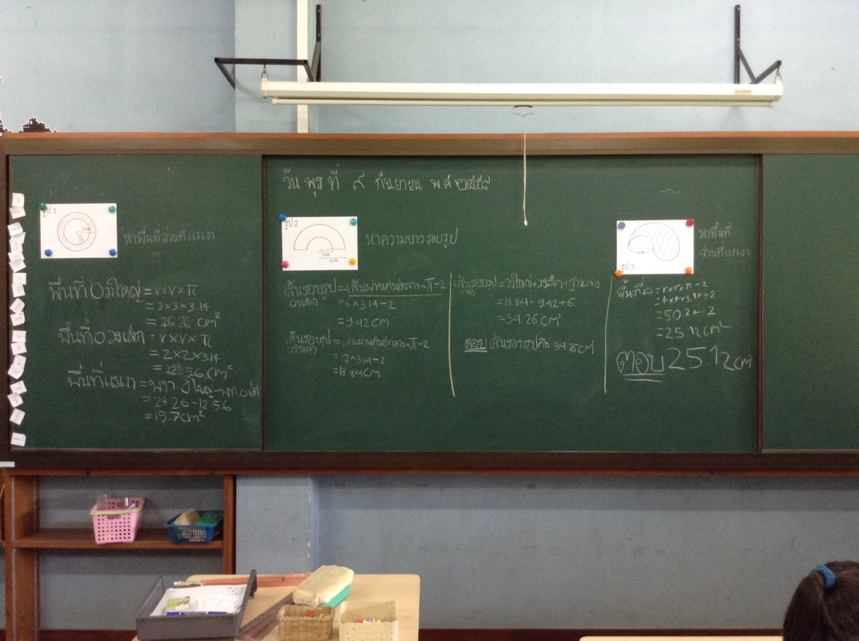

*กระดานในการแลกเปลี่ยน*

*การหาพื้นที่ส่วนที่แรเงา*

*ในชั้นเรียน 6/1*



ในรูปแรกๆ นักเรียนใช้เวลาในการวาดค่อนข้างนานแม้จะเป็นรูปที่ง่าย แต่พอรูปหลังๆ ที่มีความซับซ้อนกว่ากลับวาดได้เร็วกว่า ครูถามนักเรียนว่าทำไมจึงเป็นเช่นนั้น นักเรียนบอกว่าได้ฝึกวาดมาหลายรูปและคุ้นเคยกับการใช้วงเวียน และเมื่อนักเรียนจะต้องหาพื้นที่ก็พบว่าสามารถแก้ปัญหาได้ง่ายกว่าเดิม ซึ่งวิธีการที่นักเรียนใช้ในการหานั้นจะสืบเนื่องมาจากการมองภาพออกว่ารูปนั้นสามารถต่อออกไปได้อย่างไร จึงยิ่งเป็นแรงให้ครูคิดแผนที่ต่อยอดอีกในครั้งต่อไป คือ ครูให้นักเรียนออกแบบรูปขึ้นมาเป็นของตนเอง พร้อมทั้งกำหนดส่วนที่แรเงาที่จะให้เพื่อนหาพื้นที่ แล้วให้นำไปติดที่กระดาน

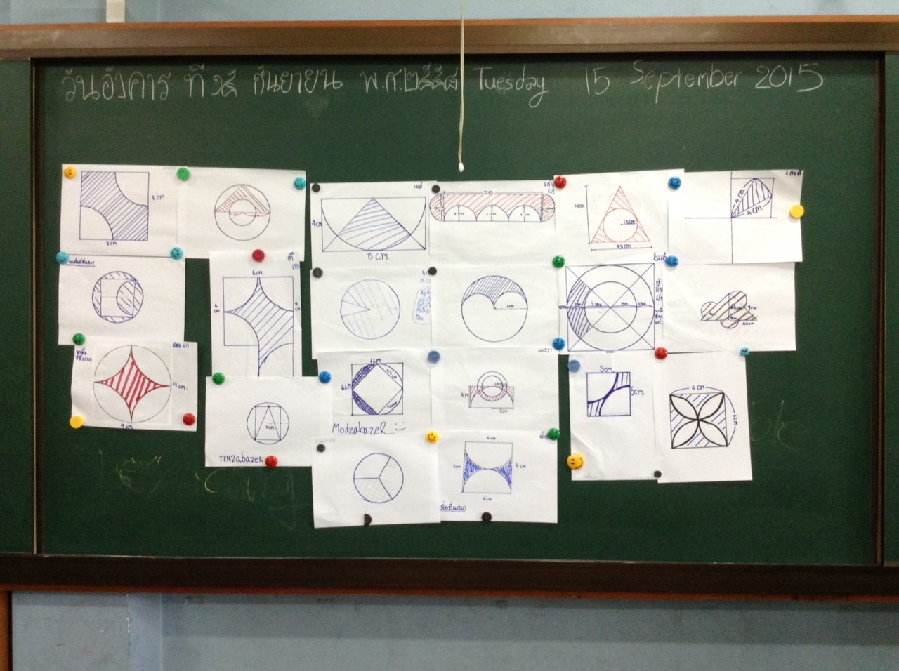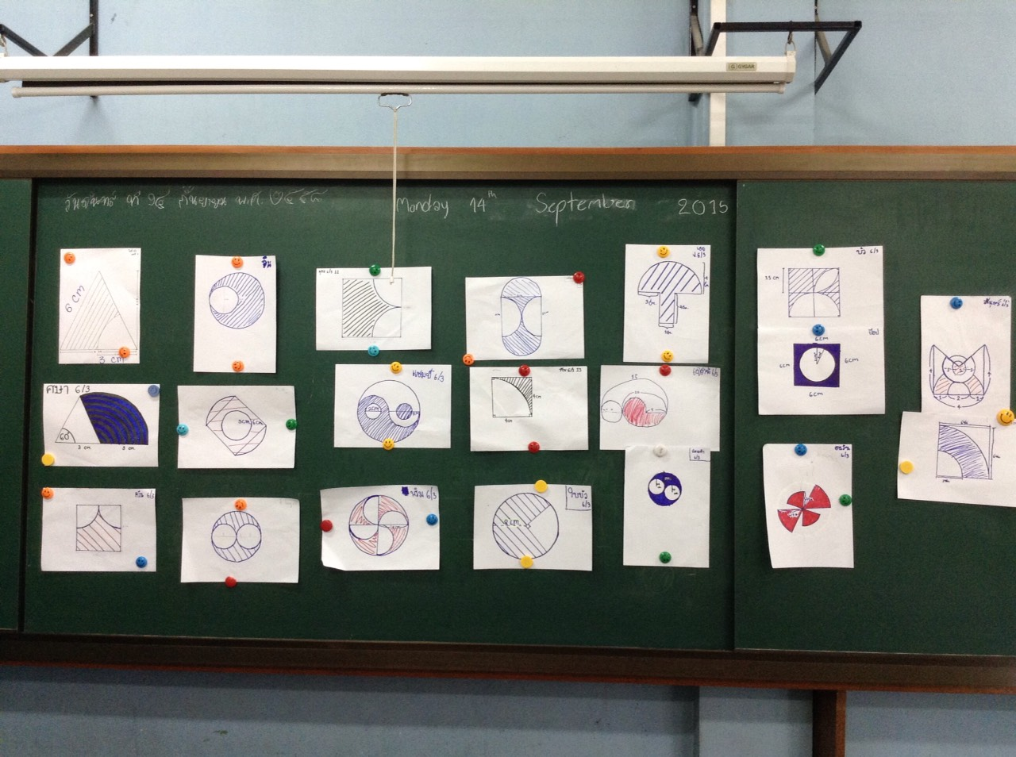

*ผลงานของนักเรียนห้อง 6/3*

*ผลงานของนักเรียนห้อง 6/1*

จากนั้นเมื่อมีนักเรียนทยอยนำรูปที่ตนเองวาดมาติดกระดาน ก็จะช่วยกระตุ้นการทำงานของนักเรียนคนอื่นโดยที่ครูไม่ต้องคอยเร่งให้คนอื่นทำงานเลย แล้วระหว่างนั้นครูทำอะไร ครูก็จะใช้ช่วงเวลาที่การทำงานและการเรียนรู้เป็นของนักเรียนนั้นไปทำหน้าที่ของครู คือ สังเกตและประเมินการเรียนรู้ของนักเรียน นักเรียนคนที่สามารถทำได้ดี ครูก็ส่งเสริมให้เลือกรูปที่ท้าทายไปทำงานต่อเพราะนักเรียนมีทักษะการแก้ปัญหาเชิงภาพในการช่วยเขาให้แก้ปัญหาแล้ว ส่วนนักเรียนคนที่ยังต้องแก้ไขหรือไม่ค่อยไม่มั่นใจ ครูให้คำแนะนำให้ทำงานต่อด้วยตนเองโดยให้เลือกรูปที่ประเมินแล้วว่านักเรียนสามารถทำได้ด้วยตนเองก่อนเพื่อให้เกิดความมั่นใจ จึงทำให้ครูเกิดการเรียนรู้ว่าแผนการสอนลักษณะแบบนี้ช่วยเปิดพื้นที่ให้ครูมีโอกาสส่งเสริมและซ่อมเสริมไปในเวลาเดียวกัน และนักเรียนแต่ละคนมีบันไดในการเรียนรู้เป็นของตนเองที่ช่วยให้เดินทางไปสู่เป้าหมายเดียวกันได้

เคล็ดลับของความสำเร็จในครั้งนี้อยู่ที่ การพัฒนาตนเองของครูโดยเริ่มจากการลงมือศึกษาและเรียนรู้แนวคิดของหนังสือเรียนคณิตศาสตร์ของญี่ปุ่นที่เป็นตัวอย่างให้ได้เรียนรู้ในเรื่อง

การสร้าง concept ทางคณิตศาสตร์



การสร้างทักษะและเครื่องมือให้นักเรียนนำไปใช้ในการสร้างความเข้าใจความเป็นนามธรรมในคณิตศาสตร์

การร้อยเรียงลำดับการเรียนรู้จากรูปธรรมสู่นามธรรม

การเชื่อมโยงคณิตศาสตร์เข้าสู่โลกจริงของผู้เรียน

ควบคู่ไปกับการพัฒนาแผนการสอนที่ช่วยพัฒนาสิ่งที่นักเรียนติดขัด จนนำไปสู่การพัฒนาทักษะใหม่ที่ทำให้นักเรียนสามารถสร้างความรู้และฝึกฝนจนกระทั่งเกิดสมรรถนะนั้นๆ ขึ้นมาด้วยตนเอง สุดท้ายคือการปรับบทบาทของครูให้มีสายตาในการสังเกตและประเมินวิธีการเรียนรู้ของนักเรียนเพื่อให้สามารถให้คำแนะนำเมื่อนักเรียนมีอุปสรรคได้

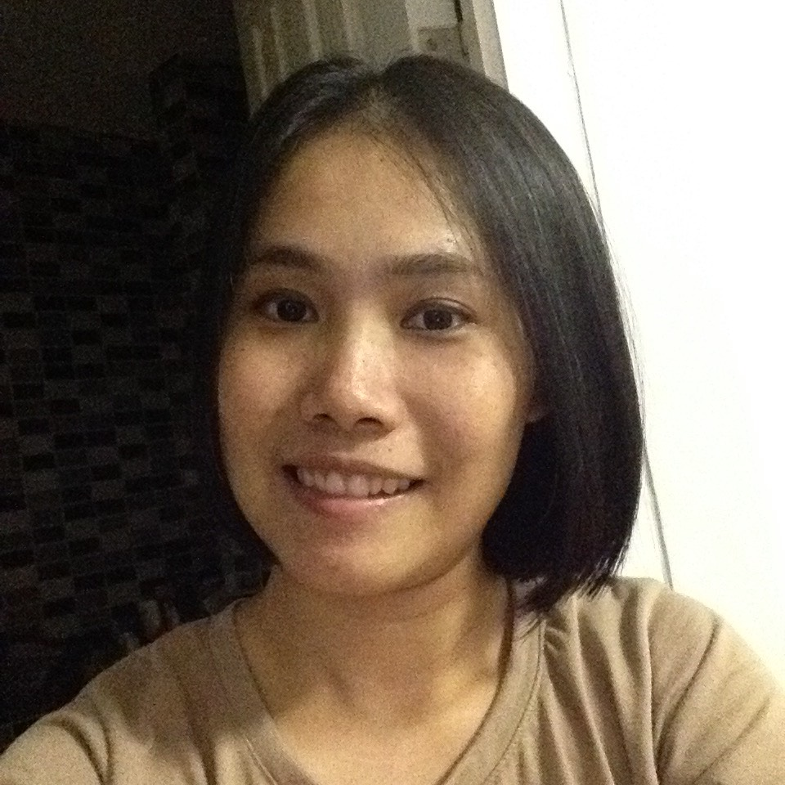

*ครูนุ่น - พรพิมล เกษมโอภาส*

*ภาควิริยะ ปีการศึกษา 2558*

*ภาควิริยะ ปีการศึกษา ๒๕๕๘*

*ภาควิริยะ ปีการศึกษา ๒๕๕๘*

*ภาควิริยะ ปีการศึกษา ๒๕๕๘*